Módulo | Estadística para científicos de datos
Nombre y apellidos | David González Cosío
- Fecha entrega | 08/03/2021

He escogido la BBDD sobre la participación de los bomberos en Madrid. Está dividida en los meses de enero a diciembre durante el año 2018 hasta hoy en día. Se trata de un archivo XLSX descargado de la página datos.madrid.es, en el que le he modificado, eliminando algunas columnas que no necesitaba para este trabajo. Aparte de esto, el archivo original estaba dividido en archivo por año, teniendo que recopilar los datos en uno solo.

Hoja de respuestas

- ¿Qué problema se quiere solucionar con estos datos?
La solución que pretendo encontrar con esta base de datos es la de predecir en qué zonas de Madrid habrá más incendios, daños en construcción, salvamentos y rescates y daños por agua. También por otro lado, pretendo predecir qué tipo de riesgos tienen una mayor probabilidad de suceder y en qué parte.
De este modo, se puede observar la zona o las zonas más afectadas y menos por este tipo de riesgos y servir para el cuerpo de bomberos de Madrid como conocimiento para tratar de evitar y/o anticiparse.

- ¿Qué significan las variables? ¿Qué tipo de variables hay?
Las variables tratan sobre el año y mes que sucede el riesgo y el distrito, que es el lugar donde ocurre el suceso. Después tenemos una serie de variables que son las que comprenden los diferentes riesgos como fuegos, daños en construcción, salvamentos y rescates, daños por agua y finalmente el total de estos.
Tenemos tanto variables categóricas como numéricas. Se constituyen como variables categóricas las variables de mes y distrito, siendo ordinal y nominal respectivamente. Las variables numéricas son las restantes (año, fuegos, daños en construcción, salvamentos y rescate, daños por agua y total), siendo todas estas discretas.

- Definir un objetivo que ayude a solucionar el problema.
Tratar de extraer mediante gráficos y estadística la información para el conocimiento de los bomberos de Madrid.

Gráficos:

He empleado tres tipos de gráficos. El primero para observar la frecuencia con la que ocurre cada riesgo (histograma). En el segundo (diagrama de cajas) se representa la mediana, el primer y el tercer cuartil. También se representan los valores extremos o atípicos. El conjunto de datos de este segundo tipo de gráfico que he empleado hace alusión a los riesgos. En el tercer y último tipo de gráfico se halla la relación entre el tipo de riesgo con su incidencia por distrito.

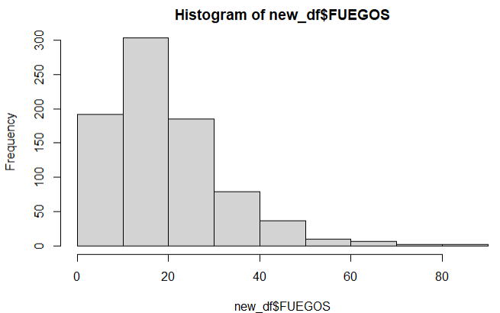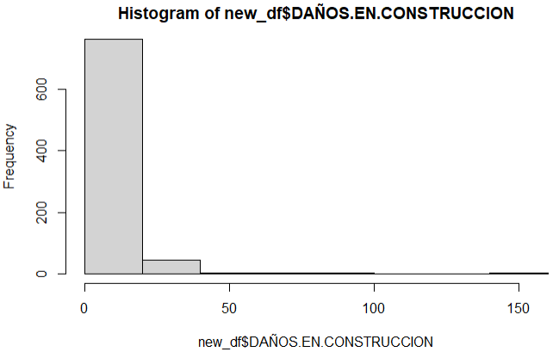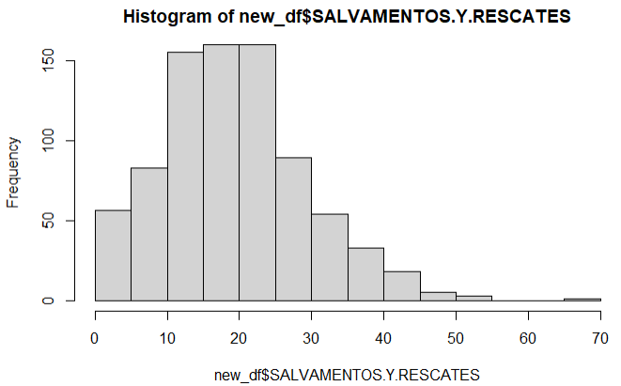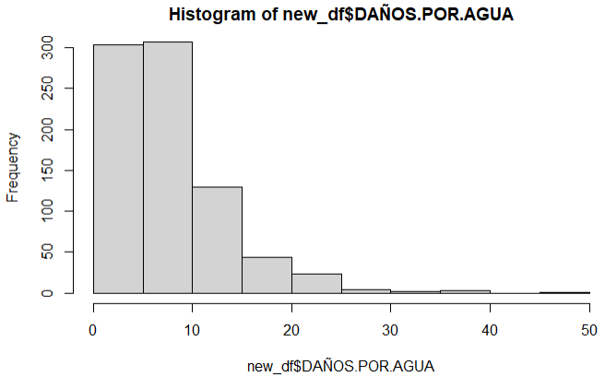

Sobre el primer tipo de gráfico, podemos decir que la información que podemos obtener de estas cuatro primeras visualizaciones es óptima, pudiendo hallar qué tipos de riesgos son los que más suceden y frecuentan, teniendo que tener los bomberos de Madrid más controlados.
Por esto, se saca que los fuegos y los salvamentos y rescates son los riesgos con una mayor frecuencia, siendo por el contrario el riesgo de daños en construcción los menos acumulados.

Fuegos Daños en construcción
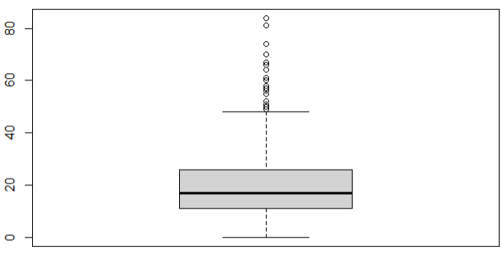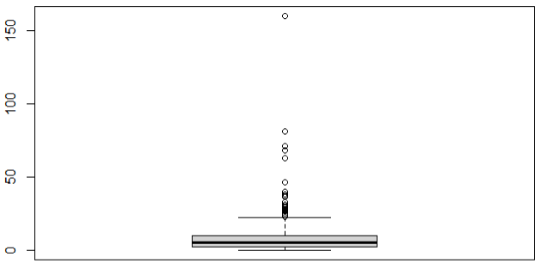

Salvamentos y rescates Daños por agua
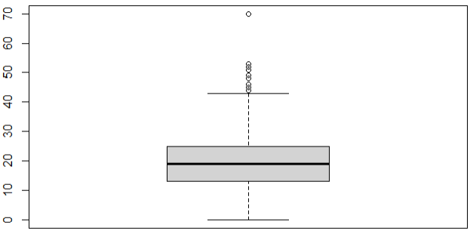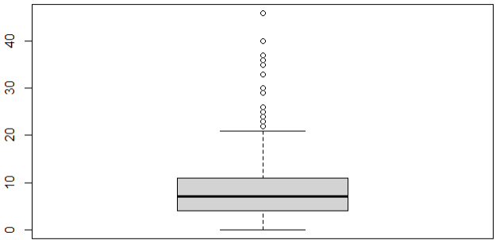

Acerca del diagrama de cajas, podemos observar también algo parecido a los histogramas anteriores, destacando por mayor número los fuegos y los salvamentos y rescates, teniendo estos últimos una tendencia casi simétrica, siendo el resto de boxplot asimétricos.

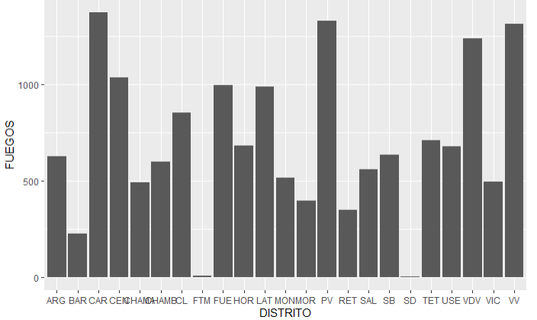

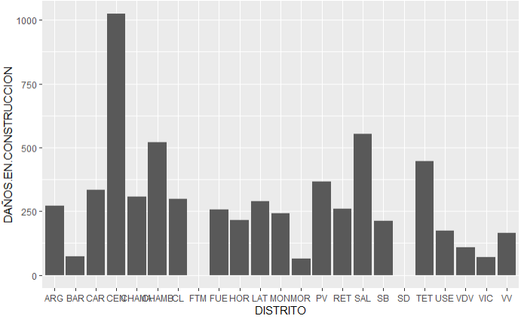

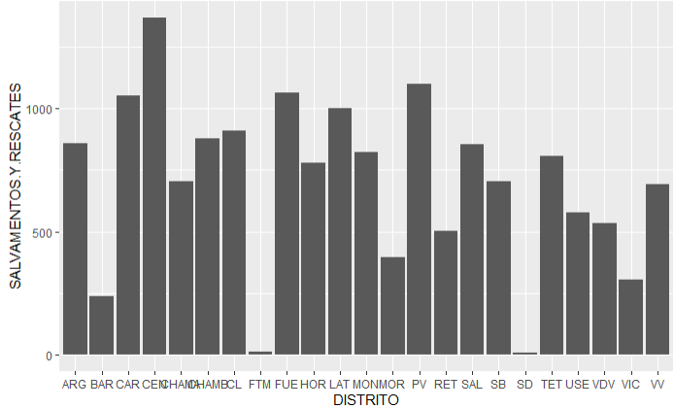

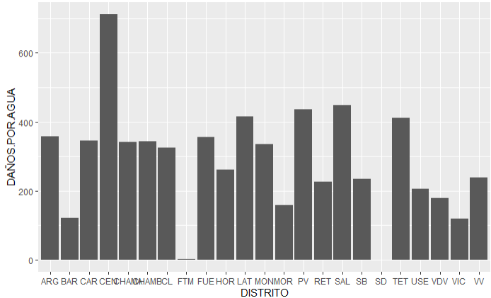
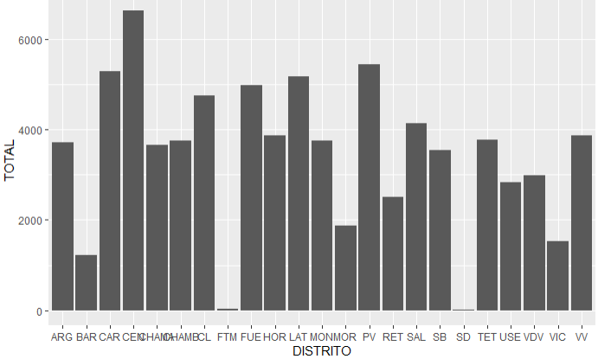

Por último, sobre los gráficos que relacionan cada riesgo con los distritos, podemos observar como Carabanchel, Puente Vallecas, Villa de Vallecas y Villaverde son los más perjudicados por el fuego; solamente el centro por daños en construcción; Carabanchel, el centro, Fuencarral, Latina y Puente Vallecas por salvamento y rescate y el centro, Latina, Puente Vallecas, Salamanca y Tetuán por daños por agua.
Podemos decir gracias a la gráfica del total y a lo extraído en el párrafo anterior, que los distritos mas afectados y que más van a ser afectados son Carabanchel, el centro, Fuencarral, Latina y Puente Vallecas, siendo los menos afectados los que están fuera del territorio municipal y los que no tienen distrito.

Como preconclusiones, basándonos en estos gráficos mencionados anteriormente, podemos decir que la mayor parte de los riesgos se centran en los fuegos y en los salvamentos y rescates, teniendo estos una mayor incidencia sobre los distritos de Madrid a lo largo de estos tres últimos años. Por otro lado, existen cinco distritos (Carabanchel, el centro, Fuencarral, Latina y Puente Vallecas) con mayor peligro e incidencia de sufrir estos tipos de riesgos que los bomberos deben socorrer.

Análisis:

En esta penúltima etapa se interpretan los datos y se llega a determinadas conclusiones, es decir: se busca respuesta al problema planteado con los datos obtenidos y ya procesados.

Una primera forma de resumir la información es mediante la tabulación de los datos, o, dicho de otro modo: recoger la información de la muestra resumida en una tabla en la que a cada valor de la variable se le asocian determinados números que representan el número de veces que ha aparecido, su proporción con respecto a otros valores de la variable, etc.

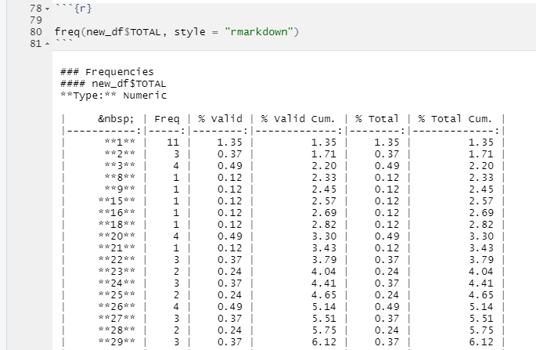
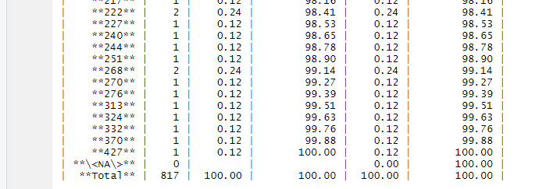

En el caso de nuestro ejercicio, la tabla de frecuencias nos muestra el número de riesgos de la variable TOTAL con su frecuencia, su porcentaje, porcentaje acumulado, porcentaje total y porcentaje total acumulado de frecuencias.

A partir de estos datos estadísticos, analizamos más estadísticas de riesgos a lo largo de los tres años (2018-2020) y dos meses (enero y febrero 2021) que tenemos, siendo la media de 97,13586, la mediana de 93, la varianza de 2487,745, desviación estándar de 49,8773 y el coeficiente de variación de 51,34798%, por lo que la dispersión de los datos no es alta.

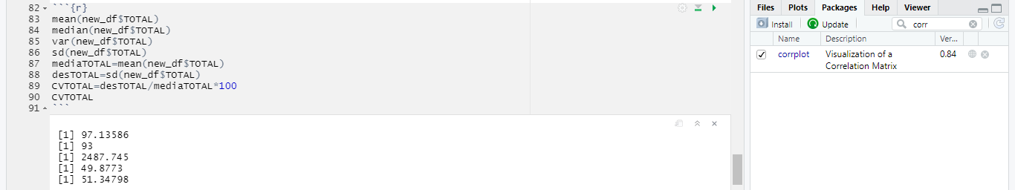

Al igual que se hacía con las variables unidimensionales, en las que cuando el número de valores observados de la variable era grande, en vez de enumerarlos se construía una tabla de frecuencias; cuando se trabaja con variables bidimensionales, si el número de pares (x, y) observados es grande, en vez de enumerarlos, se recurre a una tabla de frecuencias de doble entrada en la que cada celda contiene el número de veces que se observa cada pareja de valores (x, y).
En este caso he realizado una tabla de distribución de frecuencias conjunta, absoluta y relativa, para las variables relacionadas con el total de riesgos y los distritos amenazados.

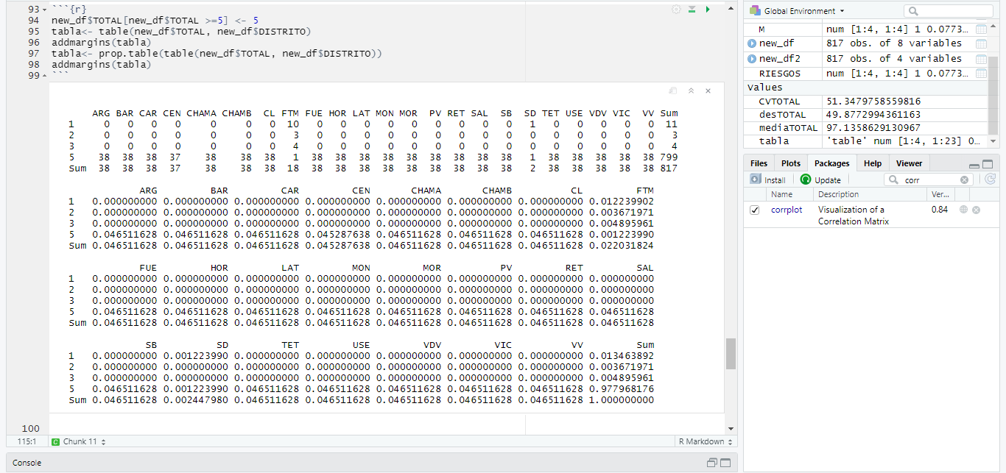

Para hallar el índice que mide el grado de relación entre distintas variables cuantitativas relacionadas linealmente hemos hecho la matriz de correlación de los siguientes modos:

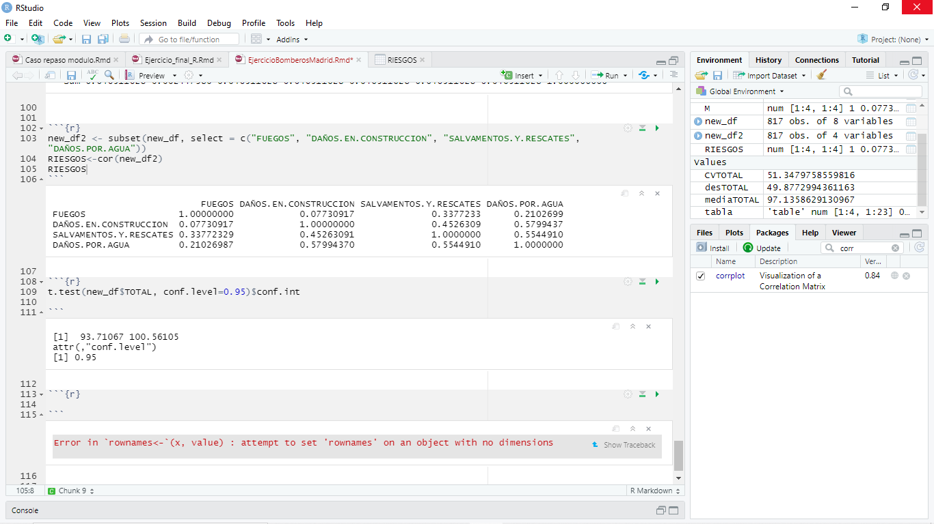

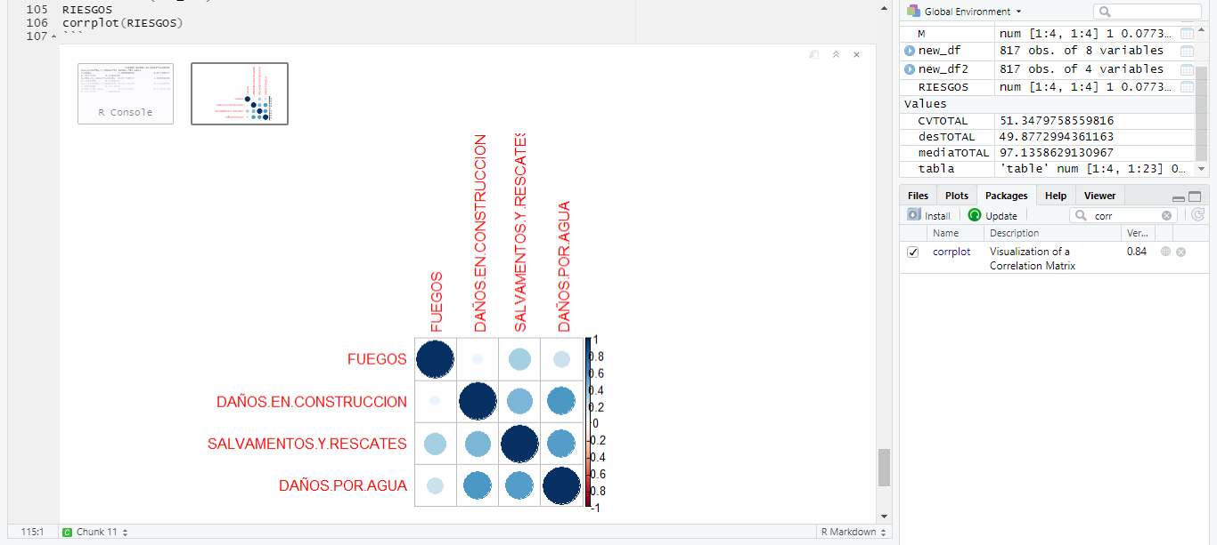

Se puede apreciar como existe una buena correlación entre las variables, siendo (obviando las relaciones de las propias variables entre sí) la de daños por agua y daños en construcción la que más correlación tienen con un 0,57, teniendo una correlación fuerte o alta (> 0,5). Por el contrario, está la variable de fuegos y daños en construcción teniendo estas muy poca correlación de 0,07, teniendo una correlación despreciable (< 0,1).

Por último, he realizado el intervalo de confianza para la media de la variable TOTAL al 95%, siendo estos los resultados:

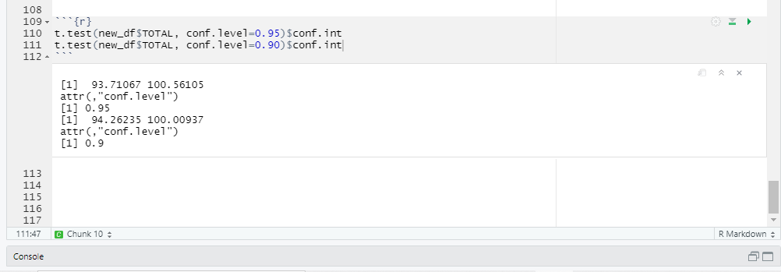

Se puede asegurar al 95 % que el total de riegos de media de los distritos de Madrid está entre 93,71067 y 100,56105 riesgos. Al 90 % se encuentran entre 94,26235 y 100,00937 riesgos de media. Al disminuir el nivel de confianza, el intervalo de confianza se hace más estrecho.

Metodología de análisis:

Para este último punto del ejercicio, he decidido aplicar la metodología de diseño completamente aleatorio con efectos fijos (diseño unifactorial de efectos fijos).
En este modelo se estudia el efecto que produce un solo factor en la variable respuesta, la asignación de las unidades experimentales a los distintos niveles del factor se debe realizar de forma completamente al azar. Este modelo recibe el nombre de diseño completamente aleatorizado, y está basado en el modelo estadístico de análisis de la varianza de un factor o una vía.
Esta técnica estadística es la de análisis de la varianza de un factor, se utiliza cuando se tienen que comparar más de dos grupos, y la variable respuesta es una variable numérica. Para aplicar este diseño adecuadamente, las unidades experimentales deben ser lo más homogéneas posible.
En este modelo de factores fijos, yo voy a ser el que decida qué niveles concretos voy a considerar y las conclusiones que se obtengan solo serán aplicables a esos niveles. La variable respuesta es el total de riesgos; el factor, los distritos, que es un factor de efectos fijos, ya que está decidido qué niveles concretos se van a utilizar y los niveles de los factores tienen el mismo número de elementos.

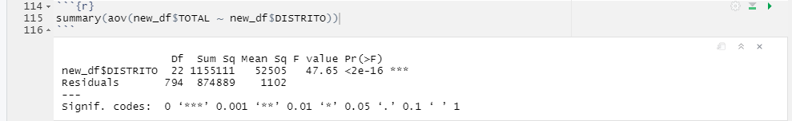

Se observa que el P-valor (Sig.) tiene un valor de 0.00000000000000022, que es menor que el nivel de significación 0,05. Por lo tanto, se ha comprobado estadísticamente que estos veintidós grupos son distintos. Es decir: existen diferencias significativas en el número del total de riesgos medios entre los veintidós distritos de Madrid.

